唐 山 市 技 工 学 校 参评组别：A

优秀教案评选活动参评教案 专业分类：文化基础课

课程名称：英语

Unit4 Housing
Lesson 2 Does it have a yard?

作者姓名：李同鑫

单 位：唐山劳动技师学院

通讯地址：唐山市丰南区国丰大街111号

邮政编码：063300

联系电话：15133955596

河北_______技工学校教师课时授课计划
课程： 《新模式英语》 任课教师： 2011年 3月 5日
授课日期 |  | 2011.3.20 |  | 课题 | Unit4 Housing | 课时 | 2课时
授课班级 |  | 10电算一 |  | 类型 | 新授课 | 审阅
【教学目的】
1、知识目标：⑴学习关于描述房间结构的语法和单词。⑵通过口语介绍房屋结构。
2、能力目标：提高语言综合运用能力。
3、德育目标：⑴努力创造一个轻松愉快和谐的英语课堂气氛， 学生乐于学习，勇于主动交流和表达自己的想法。
⑵培养学生们的互动交往能力。
【参考书】 《新模式英语（第一版）》，《新模式英语教学参考书》（与第一版配套），
【教学用具】1. 投影仪。2. 教室课桌椅。
【本课重点与难点】重点：如何描述房屋结构。难点：口语表达能力的提升。
教学内容安排 | 旧课复习 |  | 辨别房屋类型，复习房屋词汇 |  |  |  |  | 3分钟
教学内容安排 | 引入新课 |  | 通过设定情景，启发引导学生思考，引入新课课题 |  |  |  |  | 7分钟
教学内容安排 | 新课讲授 |  | 通过图片展示，讲授房屋结构名称，学会用英语描述 |  |  |  |  | 45分钟
教学内容安排 | 情景练习 |  | 利用教室模拟房屋结构，进行师生互动，提升口语能力 |  |  |  |  | 30分钟
教学内容安排 | 本课小结 |  | 指明重点，难点，对学生提出要求 |  |  |  |  | 3分钟
教学内容安排 | 课后作业 |  | 练习册P46 D-F |  |  |  |  | 2分钟
【课后追记】

1、小结：通过本节课的学习，学生掌握了描述房屋结构的语法和单词，多数学生能够用口语熟练表达房屋结构，提高了学生对英语课的兴趣和口语表达的信心。

- 改进措施：有意识的引导基础较差的学生多参加互动环节。

旧课复习（3分钟） | 3分钟教师提问，学生回答  7分钟  教师用情景设置法引新课，使学生充满好奇，探究之心。  10分钟用投影仪展示图片，提出问题并引导学生回答。  看图学习房屋词汇  看图学习房屋词汇  10分钟看图，掌握房屋词汇的准确读法及含义。  10分钟讲授一般现在时have用法  15分钟情景对话练习一般现在时用法  15分钟学生互动，教师指导  10分钟对话练习  5分钟  呼应开课时教学目标，通过练习了解学生掌握情况  3分钟小结  2分钟布置作业
- 旧课复习
●What type of housing do you know?
House 单独的房子
Condominiums 美语，公共公寓
Mobile home 活动房屋
Apartment 一套住宅，英式英语叫Flat

导入新课（7分钟）
● 设计情境，新课引入
如果你家迎来一位外国交流学生，你如何带他参观你的家并用英语介绍房屋结构。
（通过设定情境的方式来引出曾经学过的一些单词或词组例如 a house ,an apartment, mobile homes , condominiums等）他们可能会说说这些房子的类型，有的学生会说一些知道的关于房子的英文单词，可以把他们说到的提及的这些英文单词写在黑板上。然后让他们说出这些房屋各部分的英文名称。
例如： living room , dinning room, swimming room, deck, hall, front porch, bathroom, family room 等。

讲授与练习（75分钟）
一、教师通过投影仪，配合教学内容逐一展示房屋结构图片。

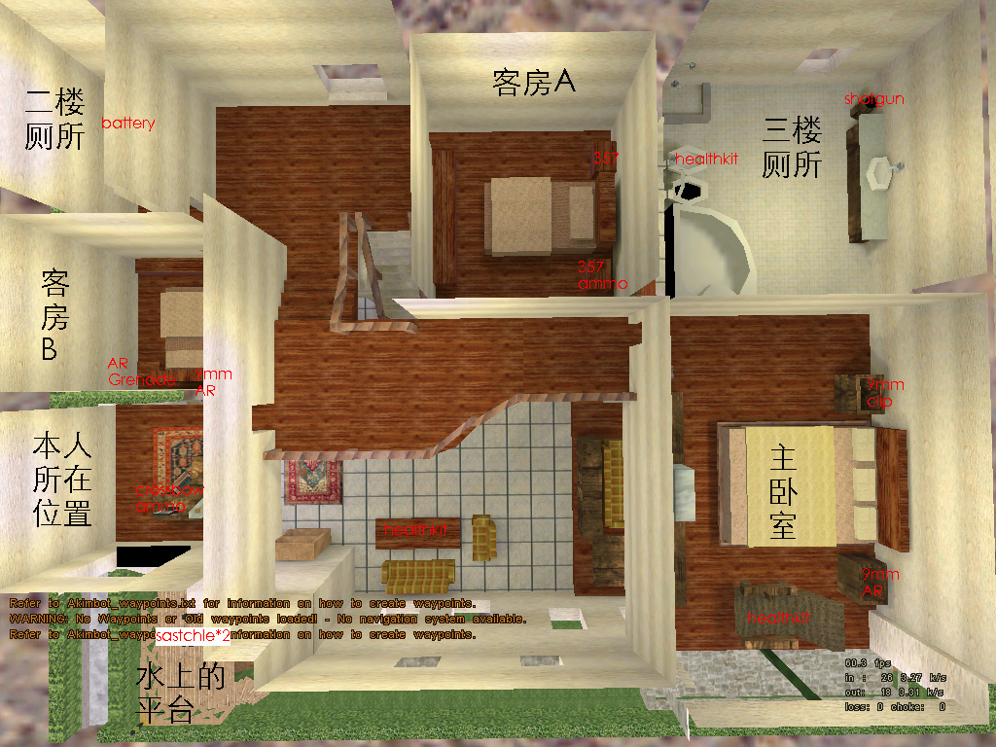

1、看图回答问题：
1> How many bedrooms are in the floor plan?
There are three bedrooms in the floor plan.
2> How many bathrooms are there?
There is one bathroom.

2、老师与同学们共同学习单词
（通过图片的展示，来讲授一些房屋结构名称）


People sleep in this room Bedroom
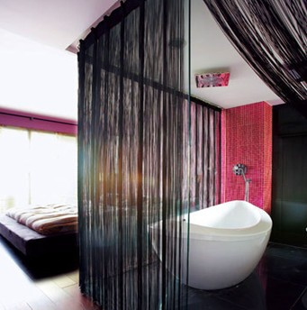

People take showers in this room Bathroom
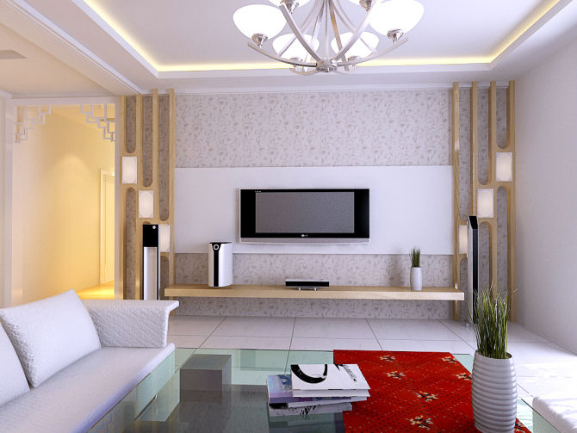
People watch TV in this room. Living room
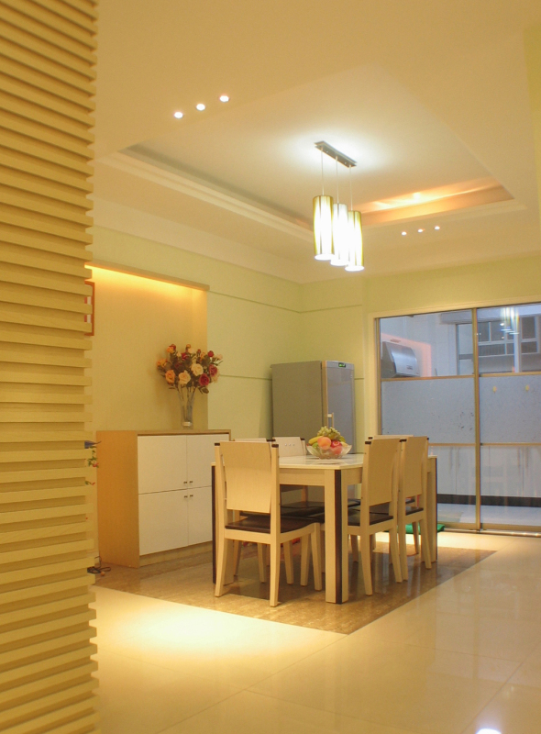
People eat dinner in this room. Dinning room
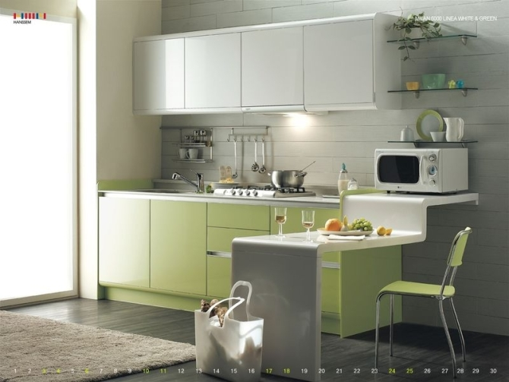
People make dinner in this room kitchen
Bedroom 卧室 bathroom 浴室kitchen 厨房dinning room 餐厅living room 起居室
（充分练习所学单词，使同学们能准确掌握每个单词的读法和其相对应的房屋结构。）
关于房屋的词汇
Stairs 楼梯 kitchen厨房 backyard后院 garage 车库 swimming pool 游泳池
deck 低露台 driveway 私家车道
hall 大厅 front porch 前门廊
balcony 阳台 family room 家庭活动室
front yard 前院 carport 停车棚

二、一般现在时用法
Subject Have example sentence
I I have a two-bedroom house.
You have You have a big house.
We We have a small kitchen.
they They have a small yard.
He He has a new condominium.
She has She has a balcony.
It It has a swimming pool.
情境对话练习：（我正在接待一位外国交流生）
A: Hello, nice to me you.
B: Hello, nice to me you ,too.
A: I am very happy to introduce my home.
B: What kind of home do you have?
A: I have an apartment living on the fifth floor.
B: How many bedrooms do you have?
A: Let me show you around. There are three bedrooms. One is for my parents, one is for me and the other is a study.
B: Oh, How nice is it!
A: This way please. There is a kitchen, a bathroom and a big living room.
B: How beautiful it is! Thank you for showing me around.
A: You are welcome!
三、情境再现，学生互动
（利用课间十分钟用桌椅把教室打几个隔断，模拟房屋结构）

厨房 卧室 卧室 客厅

餐厅 卫生间

互动安排：以40人为例，分为4组，每组轮流派代表作为主人，向其他组员介绍房屋结构，练习以下对话。教师作为指导者，引导学生尽快进入情境，模拟练习。
1、听力练习： Listen to Saud and the real estate agent. How many bedrooms and bathrooms does Saud need? Then, listen to the other conversations and fill in the information.
Name | Number of bedrooms | Number of bathrooms
1.Saud | 3 | 1
2.Silvia | 2 | 2
3.Tien | 4 | 2
4.Felipe | 1 | 1

2、一对一练习所学单词。
A：What’s this?（Describe parts of a home）
B：……
四、阅读对话
EXAMPLE: Student A: Where do people make breakfast?
Student B : People make breakfast in the kitchen.
要求每个学生都能够到台前来展示自己，以增强他们的对话能力和自信心。
(通过对话来练习用英语描述房间结构)
- Where do people sleep ?
- Where do people take showers?
- Where do people watch TV?
- Where do people eat dinner?
- Where do people make dinner?
五、课堂巩固练习
Ask your partner about his or her home.
  - What kind of home do you have?
  - How many bedrooms do you have?
  - How many bathrooms do you have?
  - Do you have a front yard or backyard?
  - Do you have a garage or carport?
  - Do you have a balcony?

本课小结（3分钟）：
掌握房子里的各部分名称并学会用一般现在时have来描述房屋结构。

布置作业（2分钟）：
1.看图写正确的房间名称（教科书 P66 F）
2.完成练习册内容（练习册P47 D-G）

板书:
Unit 6 Housing
Lesson 2 Does it have a yard?
一、Parts of a home
houses
apartments
condominiums
parts of home : living room kitchen hall balcony …
二、simple present
I He
You have She has
We It

三、Ask your partner about his or her home.
1. What kind of home do you have?
2. How many bedrooms do you have?
3. How many bathrooms do you have?
4. Do you have a front yard or backyard?
5. Do you have a garage or carport?
6. Do you have a balcony?

